梁山县公共资源交易服务中心2024年政府信息公开工作年度报告

本报告由梁山县公共资源交易服务中心按照《中华人民共和国政府信息公开条例》（以下简称《条例》）和《中华人民共和国政府信息公开工作年度报告格式》（国办公开办函〔2021〕30号）要求编制。
本报告内容包括总体情况、主动公开政府信息情况、收到和处理政府信息公开申请情况、政府信息公开行政复议和行政诉讼情况、存在的主要问题及改进情况、其他需要报告的事项等六部分内容。
本报告所列数据的统计期限自2024年1月1日起至2024年12月31日止。本报告电子版可在梁山县政府门户网站（http://www.liangshan.gov.cn/）查阅或下载。如对本报告有疑问，请与梁山县公共资源交易服务中心联系（地址：梁山县新城忠义路东首路南为民服务中心四楼424，联系电话：0537-7618188）。
一、总体情况
本部分主要报告本事业单位报告年度政府信息公开工作总体情况，应对本事业单位贯彻落实《条例》情况进行综述，包括主动公开、依申请公开、政府信息管理、平台建设、监督保障等方面。
（一）主动公开情况
梁山县公共资源交易中心2024年度依法依规公开各类公共资源交易的相关信息728条，其中：机构介绍1条，办事指南1条，党务政务2条，廉政建设3条，政策法规10条，建设工程236条，政府采购364条，产权交易24条，地矿资源87条。
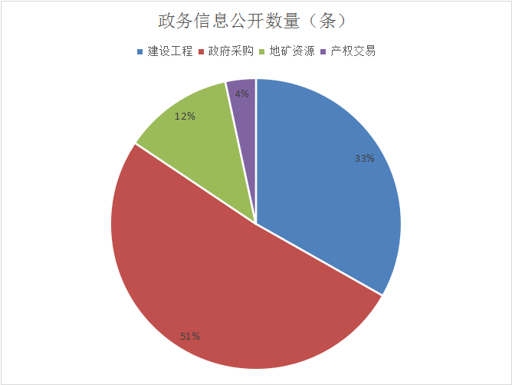

通过信息的公开，保障了政府、企业、人民群众等各方的知情权和监督权，提升了交易透明度，有力促进了我县公共资源交易程序化、制度化、科学化运行。
（二）依申请公开情况
2024年1月1日至2024年12月31日，本中心依申请公开信息0条，与上一年度相同。
（三）政府信息管理情况
一是严格落实三级审核机制。发布的信息经由编辑人员、科长、分管领导三级把关审核，确保发布信息的准确性和规范性。
二是严格执行专人负责机制。安排专人负责发布信息的定期检查，确保发布信息的时效性。
（四）政府信息公开平台建设情况
梁山县公共资源交易中心相关的信息会发布在本单位网站，网址链接：http://jnggzy.jnzbtb.cn/LiangShan。公共资源交易服务中心相关信息会及时在本单位网站发布，相关的模块会根据业务需求找工程师更新、维护。
（五）监督保障情况
梁山县公共资源交易服务中心政府信息公开严格实施三级审核制度，由科室人员负责编辑，科长审核，分管领导进一步把关，确保信息发布的规范性和准确性，相关人员定期参加县里举办的政务公开培训课程，确保人员专业性的逐步提升。
二、主动公开政府信息情况
第二十条第（一）项
信息内容 | 本年制发件数 | 本年废止件数 | 现行有效件数
规章 | 0 | 0 | 0
行政规范性文件 | 0 | 0 | 0
第二十条第（五）项
信息内容 | 本年处理决定数量
行政许可 | 0
第二十条第（六）项
信息内容 | 本年处理决定数量
行政处罚 | 0
行政强制 | 0
第二十条第（八）项
信息内容 | 本年收费金额（单位：万元）
行政事业性收费 | 0
三、收到和处理政府信息公开申请情况
（本列数据的勾稽关系为：第一项加第二项之和，等于第三项加第四项之和） |  |  | 申请人情况
 |  |  | 自然人 | 法人或其他组织 |  |  |  |  | 总计
 |  |  | 自然人 | 商业  企业 | 科研  机构 | 社会公益组织 | 法律服务机构 | 其他 | 总计
一、本年新收政府信息公开申请数量 |  |  | 0 | 0 | 0 | 0 | 0 | 0 | 0
二、上年结转政府信息公开申请数量 |  |  | 0 | 0 | 0 | 0 | 0 | 0 | 0
三、本年度办理结果 | （一）予以公开 |  | 0 | 0 | 0 | 0 | 0 | 0 | 0
三、本年度办理结果 | （二）部分公开（区分处理的，只计这一情形，不计其他情形） |  | 0 | 0 | 0 | 0 | 0 | 0 | 0
三、本年度办理结果 | （三）不予公开 | 1.属于国家秘密 | 0 | 0 | 0 | 0 | 0 | 0 | 0
三、本年度办理结果 | （三）不予公开 | 2.其他法律行政法规禁止公开 | 0 | 0 | 0 | 0 | 0 | 0 | 0
三、本年度办理结果 | （三）不予公开 | 3.危及“三安全一稳定” | 0 | 0 | 0 | 0 | 0 | 0 | 0
三、本年度办理结果 | （三）不予公开 | 4.保护第三方合法权益 | 0 | 0 | 0 | 0 | 0 | 0 | 0
三、本年度办理结果 | （三）不予公开 | 5.属于三类内部事务信息 | 0 | 0 | 0 | 0 | 0 | 0 | 0
三、本年度办理结果 | （三）不予公开 | 6.属于四类过程性信息 | 0 | 0 | 0 | 0 | 0 | 0 | 0
三、本年度办理结果 | （三）不予公开 | 7.属于行政执法案卷 | 0 | 0 | 0 | 0 | 0 | 0 | 0
三、本年度办理结果 | （三）不予公开 | 8.属于行政查询事项 | 0 | 0 | 0 | 0 | 0 | 0 | 0
三、本年度办理结果 | （四）无法提供 | 1.本机关不掌握相关政府信息 | 0 | 0 | 0 | 0 | 0 | 0 | 0
三、本年度办理结果 | （四）无法提供 | 2.没有现成信息需要另行制作 | 0 | 0 | 0 | 0 | 0 | 0 | 0
三、本年度办理结果 | （四）无法提供 | 3.补正后申请内容仍不明确 | 0 | 0 | 0 | 0 | 0 | 0 | 0
 | （五）不予处理 | 1.信访举报投诉类申请 | 0 | 0 | 0 | 0 | 0 | 0 | 0
 | （五）不予处理 | 2.重复申请 | 0 | 0 | 0 | 0 | 0 | 0 | 0
 | （五）不予处理 | 3.要求提供公开出版物 | 0 | 0 | 0 | 0 | 0 | 0 | 0
 | （五）不予处理 | 4.无正当理由大量反复申请 | 0 | 0 | 0 | 0 | 0 | 0 | 0
 | （五）不予处理 | 5.要求行政机关确认或重新出具已获取信息 | 0 | 0 | 0 | 0 | 0 | 0 | 0
 | （六）其他处理 | 1.申请人无正当理由逾期不补正、行政机关不再处理其政府信息公开申请 | 0 | 0 | 0 | 0 | 0 | 0 | 0
 | （六）其他处理 | 2.申请人逾期未按收费通知要求缴纳费用、行政机关不再处理其政府信息公开申请 | 0 | 0 | 0 | 0 | 0 | 0 | 0
 | （六）其他处理 | 3.其他 | 0 | 0 | 0 | 0 | 0 | 0 | 0
 | （七）总计 |  | 0 | 0 | 0 | 0 | 0 | 0 | 0
四、结转下年度继续办理 |  |  | 0 | 0 | 0 | 0 | 0 | 0 | 0
四、政府信息公开行政复议、行政诉讼情况
行政复议 |  |  |  |  | 行政诉讼
结果维持 | 结果  纠正 | 其他  结果 | 尚未  审结 | 总计 | 未经复议直接起诉 |  |  |  |  | 复议后起诉
 |  |  |  |  | 结果  维持 | 结果  纠正 | 其他  结果 | 尚未  审结 | 总计 | 结果  维持 | 结果  纠正 | 其他  结果 | 尚未  审结 | 总计
0 | 0 | 0 | 0 | 0 | 0 | 0 | 0 | 0 | 0 | 0 | 0 | 0 | 0 | 0
五、存在的主要问题及改进情况
政府信息公开工作越来越专业，越来越规范化，但仍存在
信息发布不够规范、信息更新不够及时等容易忽视的问题。针对存在的问题我们将派专人负责政务公开工作，将工作做精细化，避免易发生问题的出现，2025年，我们将依法、依规进一步加大政务信息和业务信息的公开力度，继续提升政务公开水平。
六、其他需要报告的事项
（一）依据《政府信息公开信息处理费管理办法》收取信息处理费的情况：无。
（二）本中心落实上级年度政务公开工作要点情况：主动公开机构职能、权责清单、财政预决算信息、政府采购、部门动态、建议提案办理等栏目，确保公开实效和质量。
（三）本中心人大代表建议和政协提案办理结果公开情况：无。
（四）本中心年度政务公开工作创新情况：无。
（五）本中心政府信息公开工作年度报告数据统计需要说明的事项：无。
（六）本中心认为需要报告的其他事项：无。
（七）其他有关文件专门要求通过政府信息公开工作年度报告予以报告的事项：无。

